修订历史记录

修改人员 | 日期 | 变更原因 | 版本号
王琨 | 2014.3.21 | 最初草稿 | V1.0

- 引言
  - 目的
本文档描述了天天爱消除PC版的功能需求和非功能需求。开发小组的软件系统实现与验证工作都以此文档为依据。

  - 范围
天天爱消除PC版是一款PC平台的爱消除游戏，支持单机与联机协作对战。集互动性与竞技性一体。
具体参见天天爱消除PC版项目范围文档

  - 参考文献
- IEEE标准
- 天天爱消除PC版项目范围文档

2.总体描述
2.1 产品前景
2.1.1 背景与机遇
天天爱消除作为一款手机游戏已经赢得了大量玩家的喜爱，然而移动客户端也有其局限性，比如难以实现多人合作对战，缺乏协作与互动性等等。而天天爱消除PC版正是为弥补手机版的各种缺陷，致力于完成一款拥有良好用户体验，同时支持多人协作多人对战联机互动功能的消除类游戏。

2.1.2 业务需求
BR1:游戏上线1个月后，玩家依旧对该游戏爱不释手。

2.2 产品功能
SF1: 单机进行具有道具的爱消除游戏
SF2：2-4人联网进行协作完成一次爱消除游戏
SF3：2-4人联网进行协作与对战完成一次爱消除游戏
SF4：玩家可以查看排行榜

2.3 用户特征
玩家 | 具有基本文化基础的正常人

2.4 约束
CON1: 系统使用Java语言开发
CON2：系统不使用Web界面，而是图形界面
CON3：项目要使用持续集成方法进行开发
CON4：在开发中，开发者要提交软件需求规格说明文档、设计描述文档和测试报告
CON5: 游戏环境为Win7及以上系统

- 详细需求描述
3.1 界面原型
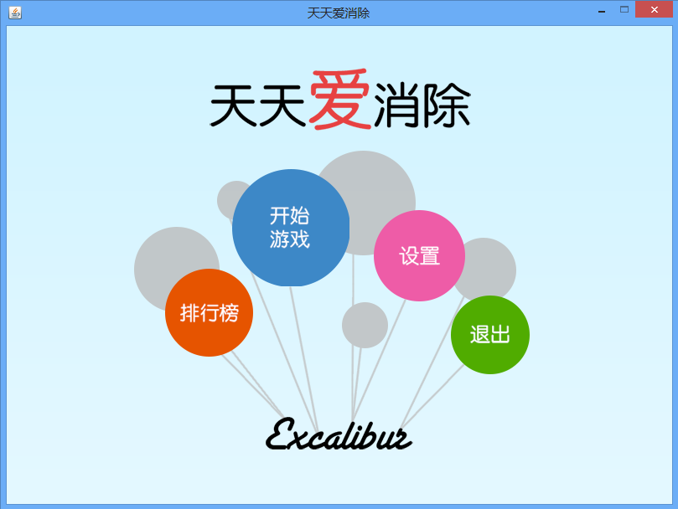
图1

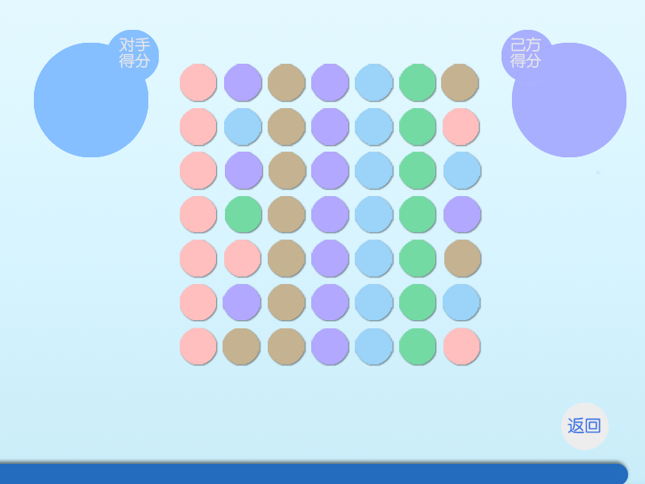图2

3.2 功能需求

3.2.1 项目整体用例图
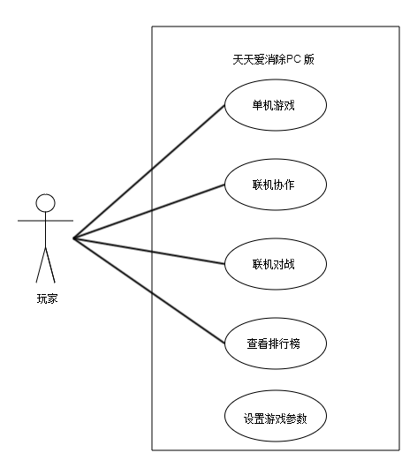
3.2.2 用例描述
(进行对战为低优先级，在此不做描述）
- 进行单机游戏
用例编号：UC001
用例名称：单机游戏
参与者：玩家
前置条件：玩家选择进行单机游戏
主事件流：
- 玩家选择使用道具C,D,E（道具功能与使用消耗参见表2道具功能表）
- 成功选择完道具后，结算道具消耗，玩家进入游戏地图(地图规格参加图2），道具生效，开始计时60s
- 玩家拖动游戏地图中的图块并向上（下、左、右）移动
- 3s内玩家没有消除成功游戏提供提示，告知玩家可以消除的一个图块
- 玩家点击道具A，触发道具A特效（参照表2道具功能表）
- 玩家点击道具B，触发道具B特效（参照表2道具功能表）
- 时间结束，游戏停止，合计玩家得分以及金钱，询问玩家是否再次游戏，若玩家选择是，则转向主时间流1.若选择否，回到游戏主界面。
- 游戏数据计入排行榜
次要事件流：
1a.玩家剩余金钱不够使用道具
1a1.系统提示玩家金钱不够，撤销选择
1a2.系统等待玩家直接开始游戏
3a.玩家拖动图块，选中图块与被拖动方向对应图块交换，判断是否达到消除效果，达到消除要求则消除成功，地图上相应的图块被消除，从地图中的图块下落填补被消除图块，同时地图上方下落新的图块，系统根据消除的情况计算相应得分以及是否生成道具A或B，参加下表：其中*代表相同类型的图块。
3a1.在一秒内连续消除成为连击。四次连击形成5秒“无敌状态”。在无敌状态中，得分翻倍。无敌状态中同样需要记录连击数，再次满足条件时延长无敌状态的时间。

表1. 消除条件表
消除条件 | 得分 | 生成道具
*  * 或***  * | 100 | 无
*  *  * 或 ****  * | 200 | 道具A
*  *  * 或 *****  *  * | 500 | 道具B
***  * 或者其他3+3的情况  * | 200 | 无
****  *  *  或者其他3+4的情况 | 300 | 道具A
*****  *  *  或者其他3+5的情况 | 600 | 道具B
被消除的图块中含有道具A |  | 无
- b 若不符合上方任何消除条件，则地图回复原样。

表2：道具功能表
道具类别 | 道具获得条件 | 道具功能
A | 参见表1 | 为原图标的升级版本，可以与其他同类型图标一起消除也可以单独消除，消除后其周围的8个图块一并消除
B | 参见表1 | 不是任何图标的升级版本，单独点击可以消除整个地图垂直方向上的图标
C | 游戏开始前消耗400金币获得 | 加强连击。四次连击的累计时间间隔延长至2秒
D | 游戏开始前消耗600金币获得 | 得分增加10%
E | 游戏开始前消耗200金币获得 | 提示出现时间缩短至2秒。
注：道具C、D、E在整盘游戏过程中有效，道具A、B在游戏结束后若未使用自动将其使用。
特殊需求：
游戏过程中不会出现无法消除的情况

2.进行联机协作
用例编号：UC002
用例名称：进行联机协作
参与者：玩家2-4名
前置条件：玩家选择进行联机协作游戏
主事件流：
- 游戏给出已有房间列表，允许玩家进入房间进行游戏，同时允许玩家自己创建房间。
- 玩家选择道具使用（流程参见UC001主事件流1）
- 多名玩家在同一张地图上进行爱消除游戏，具体规则参见UC001主事件流2-8
- 若其他玩家成功消除，本方地图同时显示消除结果。

次要事件流
1a.玩家进入已有房间，系统显示房间内成员，允许玩家准备开始游戏。
1a1.房主开始游戏，玩家等待房主选择道具，转向主事件流3
1a2.房主踢出玩家，系统给出通知，转向主事件流1
1a1.玩家退出房间，转向主事件流1

1b.玩家创建房间，设置房间名称以及房间人数限制，等待玩家加入并准备，选择开始游戏，转向主事件流2。
1b1.玩家退出房间，转向主事件流1

3a1.若一方玩家出现断线或退出游戏，游戏继续进行。

3.查看排行榜
用例编号：UC003
用例名称：查看排行榜
参与者：玩家
前置条件：玩家选择查看排行榜
主事件流：
- 系统显示个人的历史数据
- 用户点击好友排行榜，系统显示与玩家进行过的所有玩家的最高分排行（包括玩家本人）

排行榜内容：
- 游戏总次数
- 个人最高分
- 个人最高连击
- 个人消除总数

4.设置游戏参数
用例编号：UC004
用例名称：设置游戏参数
参与者：玩家
前置条件：玩家进入设置界面
主事件流：
- 系统允许玩家开启或关闭音效与背景音乐
- 系统允许玩家修改玩家昵称与头像

3.3 非功能需求
3.3.1 流畅性
响应时限：动作到反馈的间隙在500毫秒以内。协作/对战与单机游戏相同。
同步时限：协作/对战模式的同步间隙在1000毫秒以内。

3.3.2 约束
IC1：系统需要在网络上分布为一个服务器和多个客户端

3.4 其他需求
安装需求
Instal1:用户操作系统上需要安装Java虚拟机
Instal2:用户需要联网

